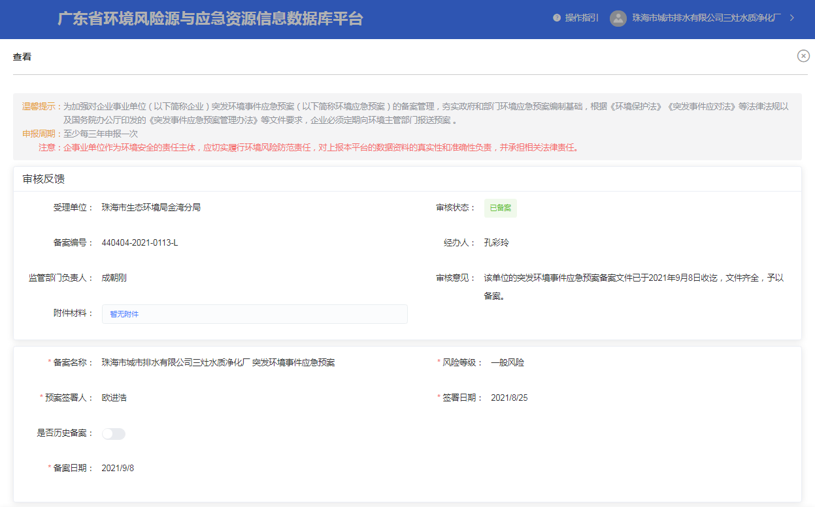
网址：https://www-app.gdeei.cn/see/#/RecordPlan/RecordPlanList

